Piotr Rachwał
Konferencje Naukowe

Szanowni Państwo,
Doktoranci, Studenci,
Koleżanki i Koledzy

Wychodząc naprzeciw Państwa oczekiwaniom mam zaszczyt zaprosić Was na Konferencję Naukową pt:
MŁODZI DLA NAUKI CZĘŚĆ II
Nauki Interdyscyplinarne

Kraków 24 luty 2017r.
Centrum Doradztwa Rolniczego w Brwinowie
Oddział w Krakowie

Celem Konferencji Naukowej pt. „MŁODZI DLA NAUKI CZĘŚĆ II” jest stworzenie forum wymiany myśli i poglądów młodych naukowców kreujących naukę w Polsce, a także umożliwienie im publikowania swych artykułów w recenzowanym czasopiśmie naukowym.

Artykuły opublikowane w naszym wydawnictwie są uwzględniane przy ubieganiu się o stypendium MNiSW, stypendia naukowe, projakościowe i inne.

Konferencja ma charakter interdyscyplinarny, dlatego też podejmowane będą aktualne tematy naukowe z różnych dziedzin badań naukowych.

Po spełnieniu wszelkich wymogów formalnych istnieje również możliwość publikacji artykułów w Zeszytach Naukowych Serii: Problemy drobnych gospodarstw rolnych - Problems of Amall Agricultural Holdings, które otrzymały 7 pkt. (lista B) za 2015 rok.

Komitet Naukowy:
Dr inż. Agnieszka Piotrowska - Uniwersytet Rolniczy im. Hugona Kołłątaja w Krakowie, Wydział Rolniczo-Ekonomiczny
Dr inż. Tomasz Wojewodzic - Uniwersytet Rolniczy im. Hugona Kołłątaja w Krakowie, Wydział Rolniczo-Ekonomiczny
Dr inż. Małgorzata Bogusz - Uniwersytet Rolniczy im. Hugona Kołłątaja w Krakowie, Wydział Rolniczo-Ekonomiczny
Dr inż. Łukasz Satoła - Uniwersytet Rolniczy im. Hugona Kołłątaja w Krakowie, Wydział Rolniczo-Ekonomiczny
Dr inż. Jarosław Mikołajczyk - Państwowa Wyższa Szkoła Zawodowa w Tarnowie, Instytut Administracyjno-Ekonomiczny
Dr Lidia Jabłońska-Porzuczek - Uniwersytet Przyrodniczy w Poznaniu, Wydział Ekonomiczno-Społeczny
Dr inż. Anna Sieczko - Szkoła Główna Gospodarstwa Wiejskiego w Warszawie, Wydział Nauk Ekonomicznych

Komitet Organizacyjny:
Mgr Tomasz Piotrowski - Uniwersytet Łódzki, Wydział Zarządzania
Mgr Anna Piotrowska - Uniwersytet Łódzki, Wydział Zarządzania
Mgr Damian Jasiński - Uniwersytet Rolniczy im. Hugona Kołłątaja w Krakowie, Wydział Rolniczo-Ekonomiczny
Mgr Waldemar Gorajczyk - Centrum Doradztwa Rolniczego w Brwinowie, Odział w Krakowie
Mgr Marta Rachwał - Akademia im. Jana Długosza w Częstochowie, Wydział Filologiczno-Historyczny

Rejestracja na konferencję trwa do dnia 03 lutego 2017r.
Zgłoszenia należy wysłać poprzez załączony formularz zgłoszeniowy na adres e-mail: rachwal.konferencjenaukowe@gmail.com

Opłatę w wysokości 329,00 zł za pełny udział w Konferencji proszę uiścić w terminie do dnia 10 lutego 2017r. na konto podane w stopce.

Opłata obejmuje:
- materiały konferencyjne
- wydanie oraz wysyłkę publikacji
- obiad
- przerwę kawową
- kolację w restauracji "WARSZTAT"

Koszt noclegu wynosi 80zł/osoba za dobę w Centrum Doradztwa Rolniczego w Brwinowie, Oddział w Krakowie przy ulicy Beera Meiselsa 1.

Dodatkowo istnieje możliwość:
- uczestnictwa biernego (koszt 269 zł)
- wygłoszenia dodatkowego referatu lub posteru (koszt 39 zł)
- opublikowanie dodatkowego rozdziału w monografii (koszt 139 zł)
- opublikowanie artykułu bez uczestnictwa w Konferencji (189 zł)
- opublikowanie artykułu w Zeszytach Naukowych Seria (400 zł)

Artykuły i zapytania należy nadsyłać na adres e-mail: rachwal.konferencjenaukowe@gmail.com

Państwa artykuły, w wersji papierowej, zostaną opublikowane do dnia 24 lutego 2017r. w formie monografii pokonferencyjnej, pt. Poszerzamy Horyzonty.

Wszyscy uczestnicy otrzymują zaświadczenie o czynnym udziale w Konferencji

Opłata dla osób, które nie nadeślą artykułów i nie zaprezentują wystąpienia nie ulega zmianie.

Oddział centrum Doradztwa w Krakowie ma swoją siedzibę na Kazimierzu, który jest historyczną dzielnicą Krakowa. Ośrodek jest zlokalizowany blisko centrum miasta (5 minut pieszo) w niedużej odległości od zamku królewskiego na Wawelu (3 minuty pieszo).

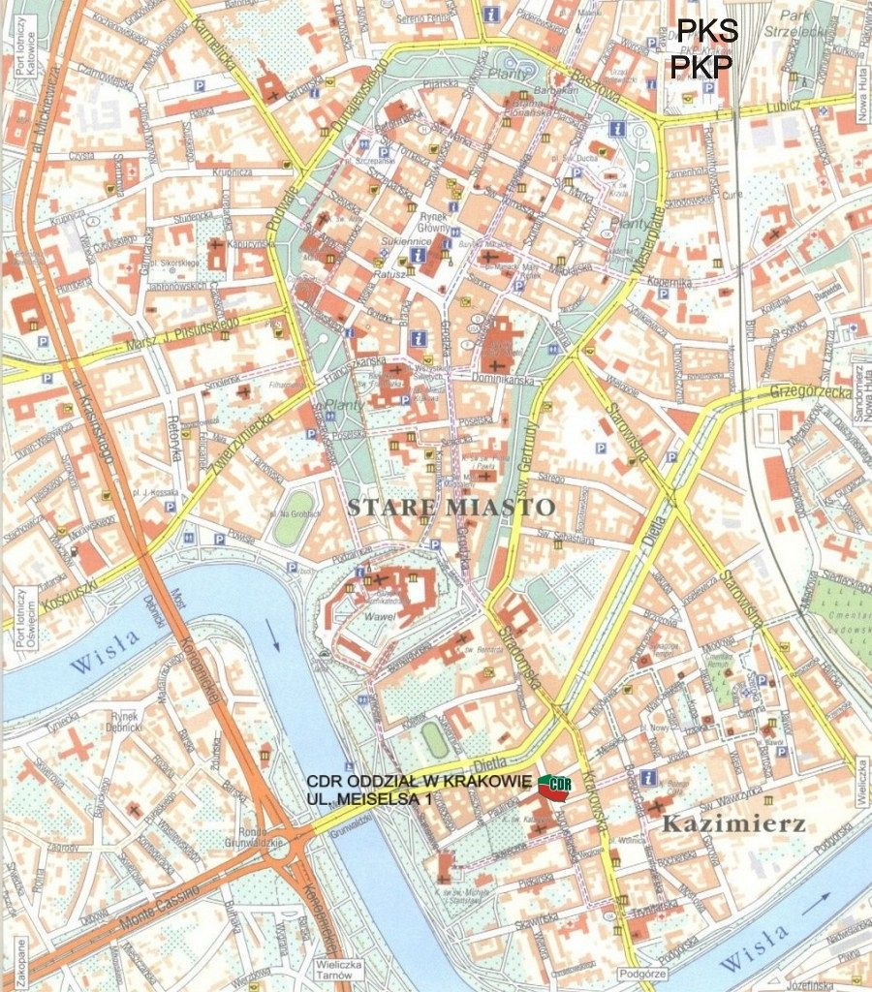
CDR Odział w Krakowie ul. Miesielsa 1
Piotr Rachwał
Konferencje Naukowe
ul. Gen. Leopolda Okulickiego 51D/20
31-637 Kraków, woj. małopolskie
Telefon: + 48 530-952-481
Email: rachwal.konferencjenaukowe@gmail.com
www.konferencjenaukowe.com.pl
NIP: 573-272-51-36, REGON: 365643034
Nr rachunku: ING BANK ŚLĄSKI 81 1050 1445 1000 0092 3243 4531

